**第一步：找到hosts文件，路径（C:\Windows\System32\drivers\etc\hosts）**

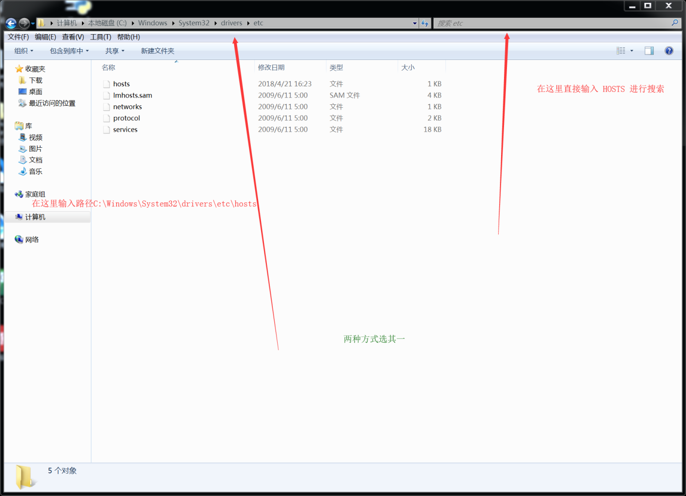

**第二步：修改权限**

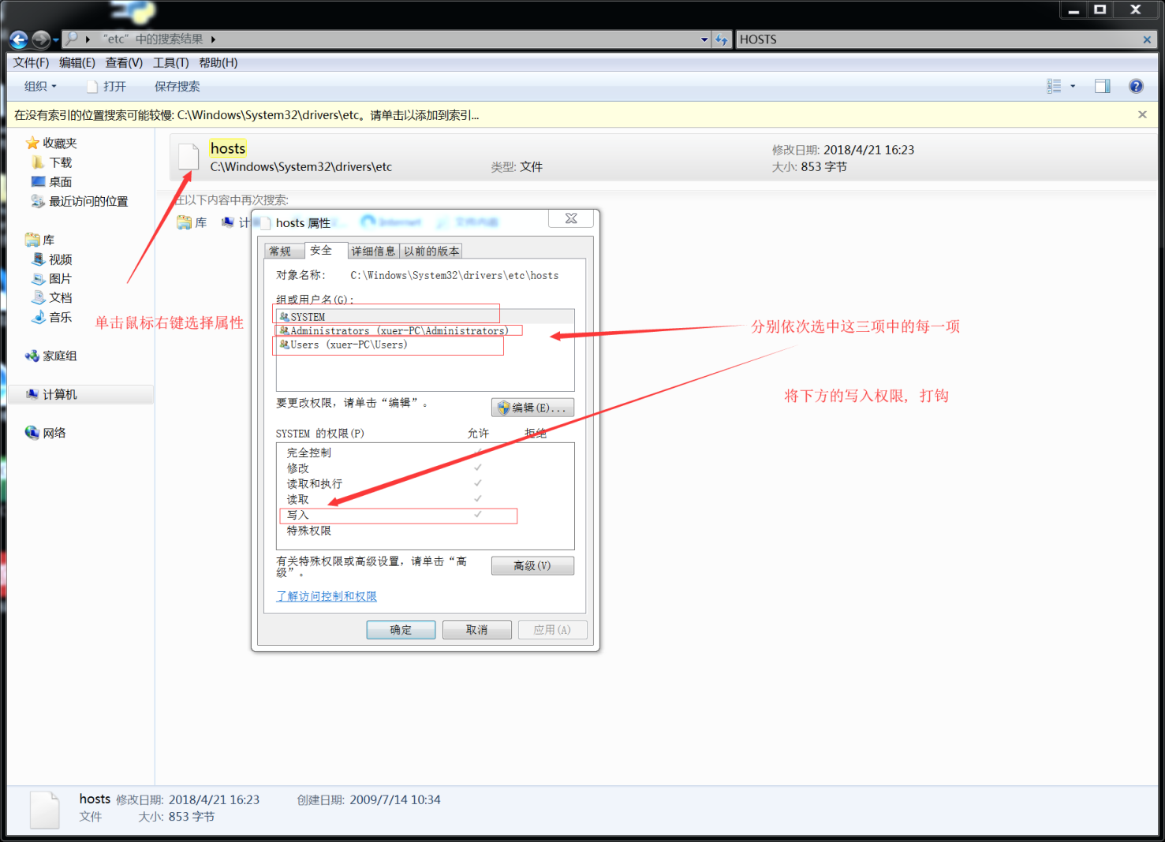

**第三步：打开**

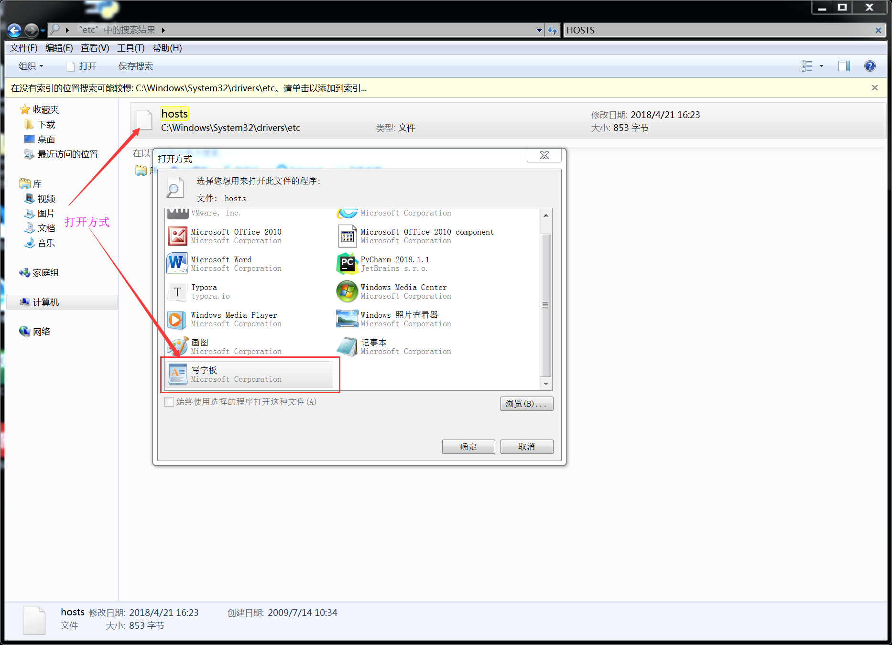

**第四步：添加**0.0.0.0 account.jetbrains.com

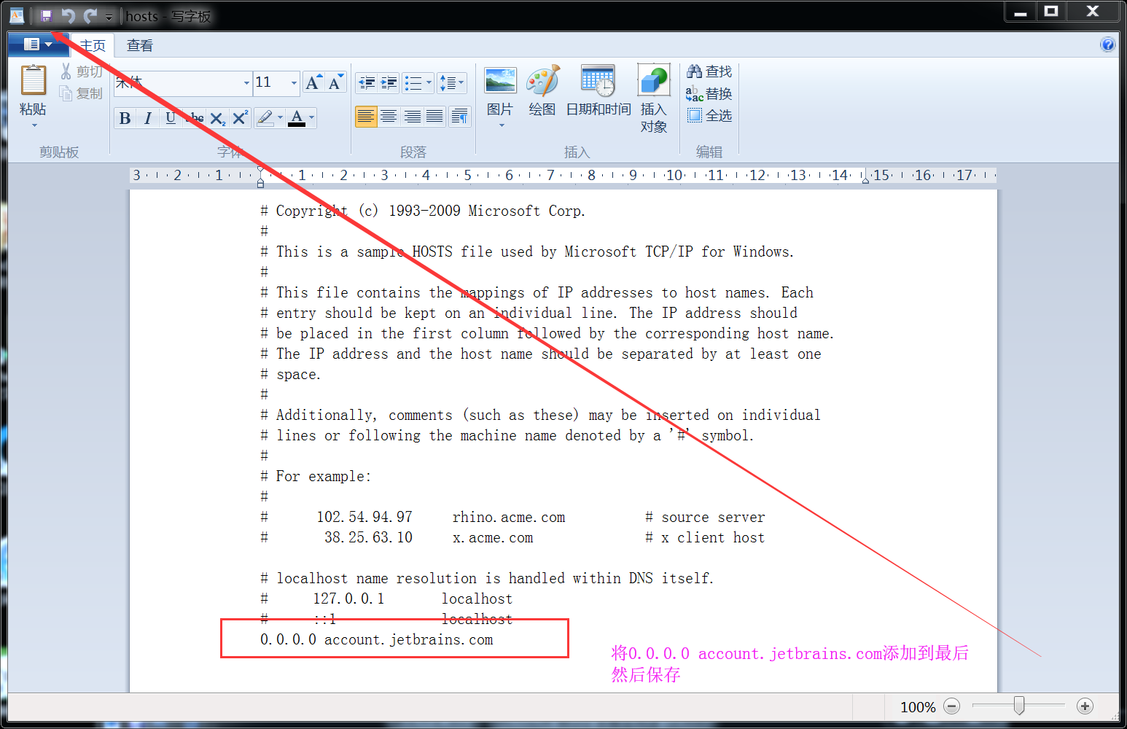

**第五步：打开浏览器输入网址：**[**http://idea.lanyus.com**](http://idea.lanyus.com)

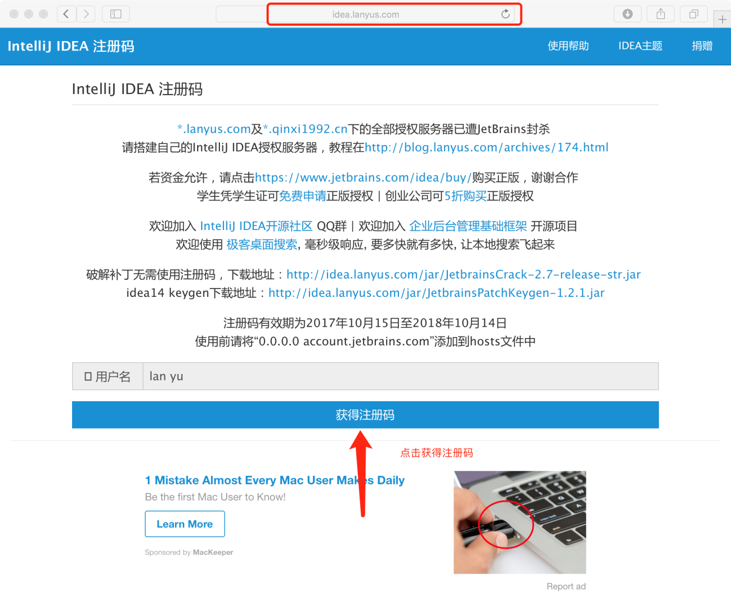

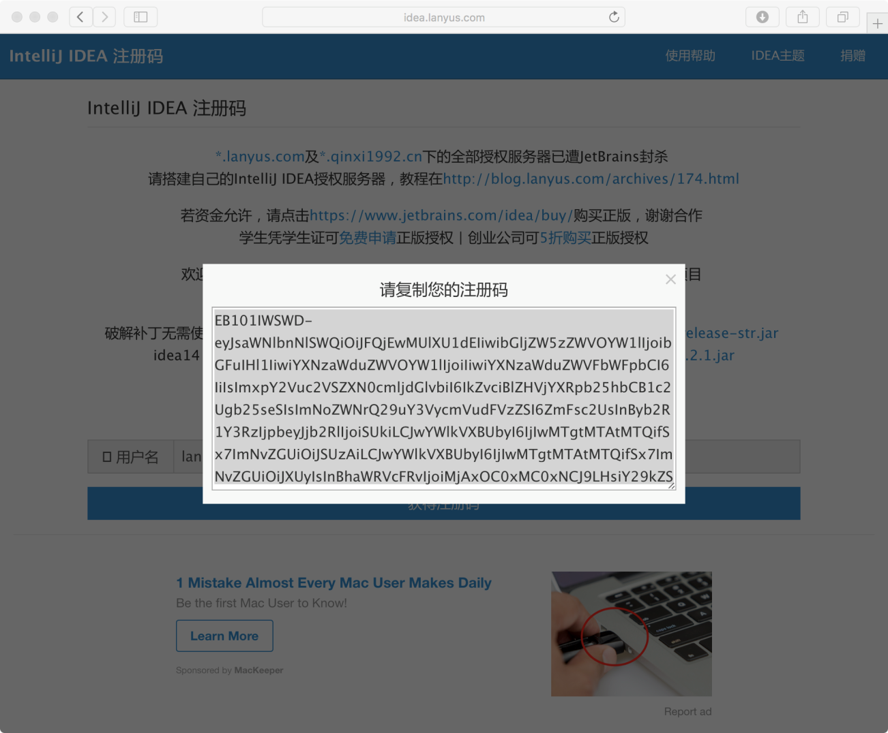

**第六步：注册**

